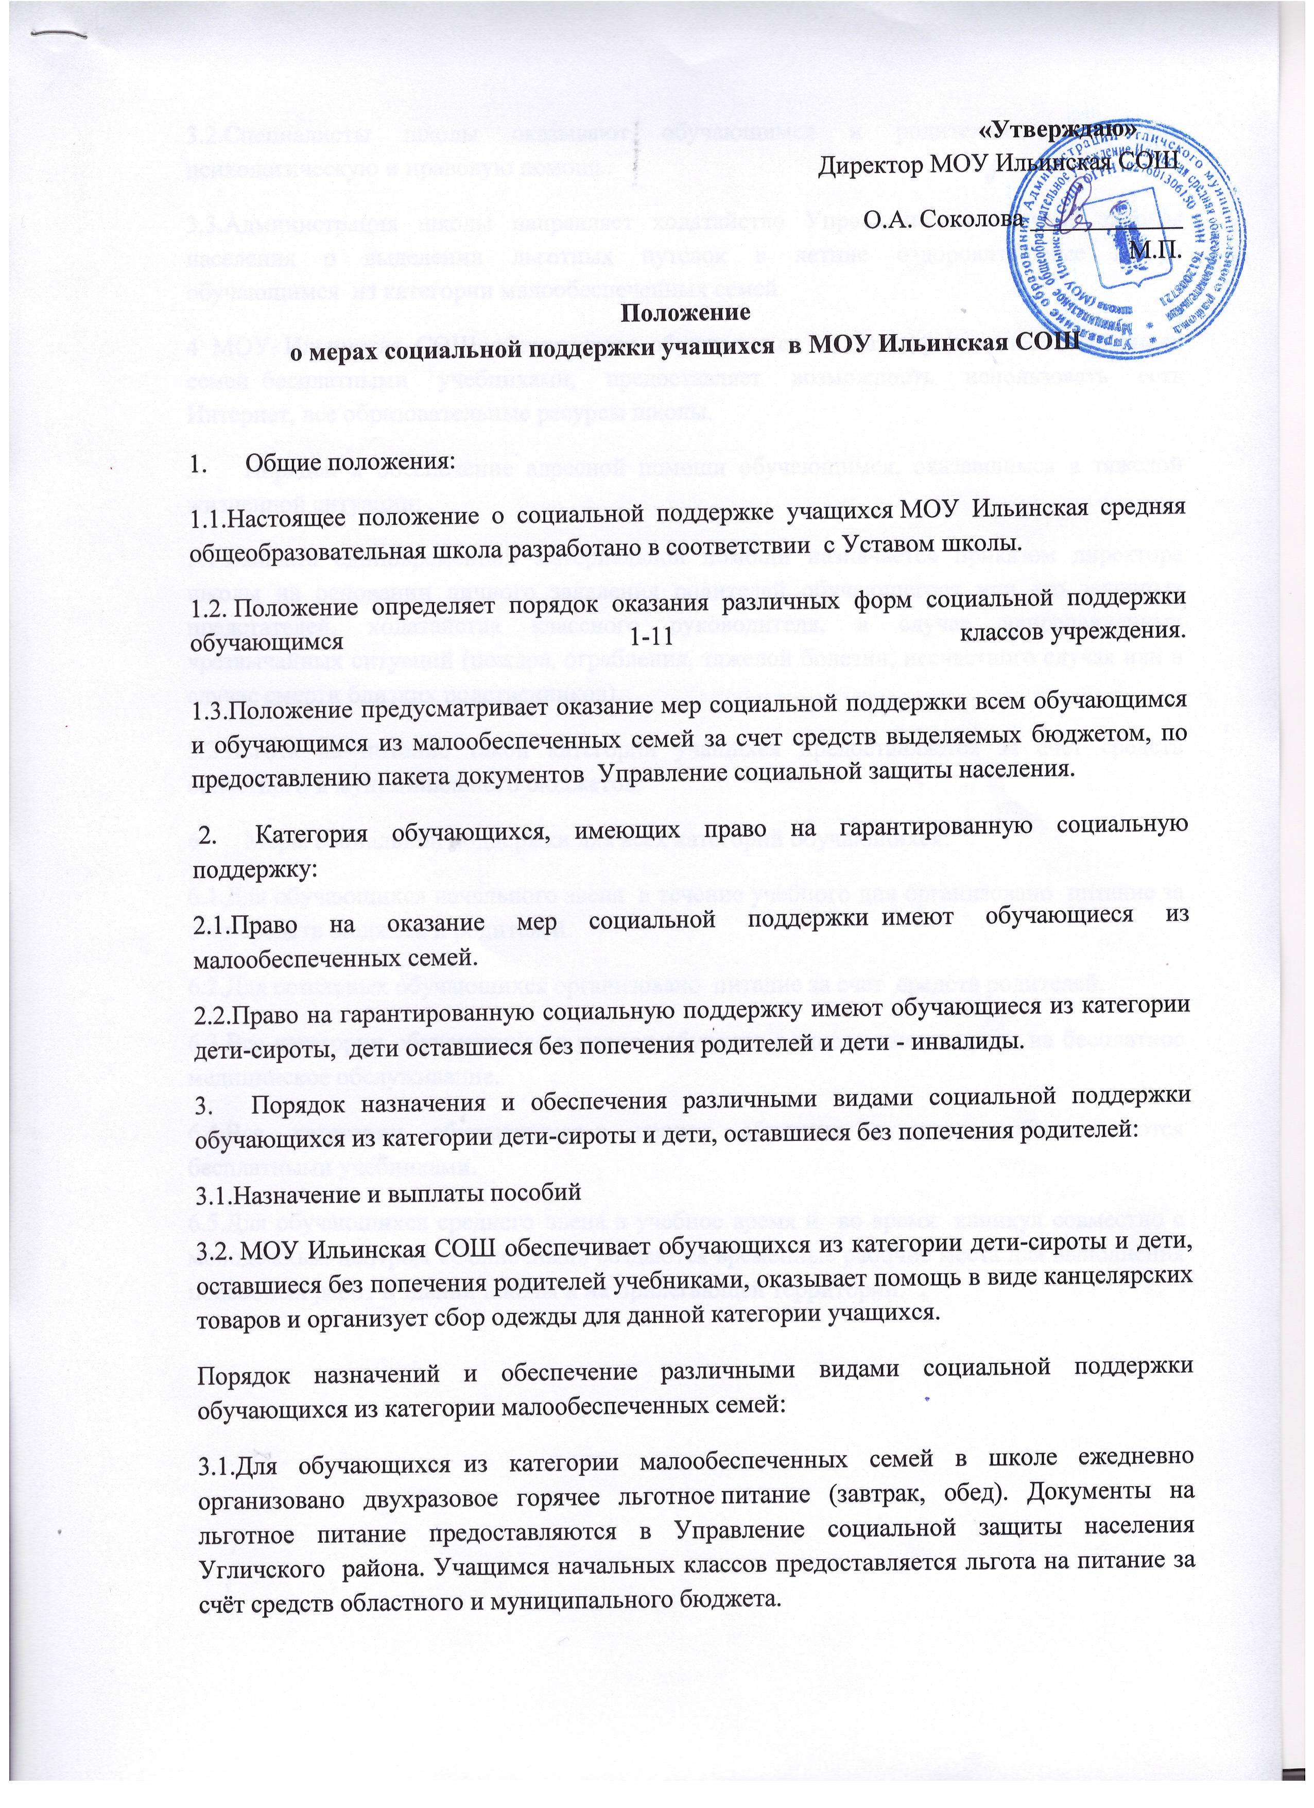3.2.Специалисты школы оказывают обучающимся и родителям социальную, психологическую и правовую помощь.
3.3.Администрация школы направляет ходатайство Управление социальной защиты населения о выделении льготных путевок в летние оздоровительные лагеря обучающимся из категории малообеспеченных семей.
4 МОУ Ильинская СОШ обеспечивает обучающихся из категории малообеспеченных семей бесплатными учебниками, предоставляет возможность использовать сеть Интернет, все образовательные ресурсы школы.
5. Порядок и обеспечение адресной помощи обучающимся, оказавшимся в тяжелой жизненной ситуации:
5.1.Выплата единовременной материальной помощи назначается приказом директора школы на основании личного заявления родителей обучающегося или его законных предстателей, ходатайства классного руководителя, в случае непредвиденных чрезвычайных ситуаций (пожара, ограбления, тяжелой болезни, несчастного случая или в случае смерти близких родственников).
5.2.Льгота на питание такой категории учащихся предоставляется за счёт средств областного и муниципального бюджетов.
6. Меры социальной поддержки для всех категорий обучающихся:
6.1.Для обучающихся начального звена в течение учебного дня организовано питание за счет средств бюджета и родителей.
6.2.Для остальных обучающихся организовано питание за счет средств родителей.
6.3.Все категории обучающихся в период обучения в школе имеют право на бесплатное медицинское обслуживание.
6.4.Все категории обучающихся в период обучения в школе обеспечиваются бесплатными учебниками.
6.5.Для обучающихся среднего звена в учебное время и во время каникул совместно с молодёжным центром «Солнечный» создаются временные рабочие места для выполнения подсобных работ в здании школы и на прилегающей территории.

